**Folha 6 JcvV.**

**1.Exercícios modelo :** Completar o texto3 – Qual a melhor escolha3 – reescreva a frase3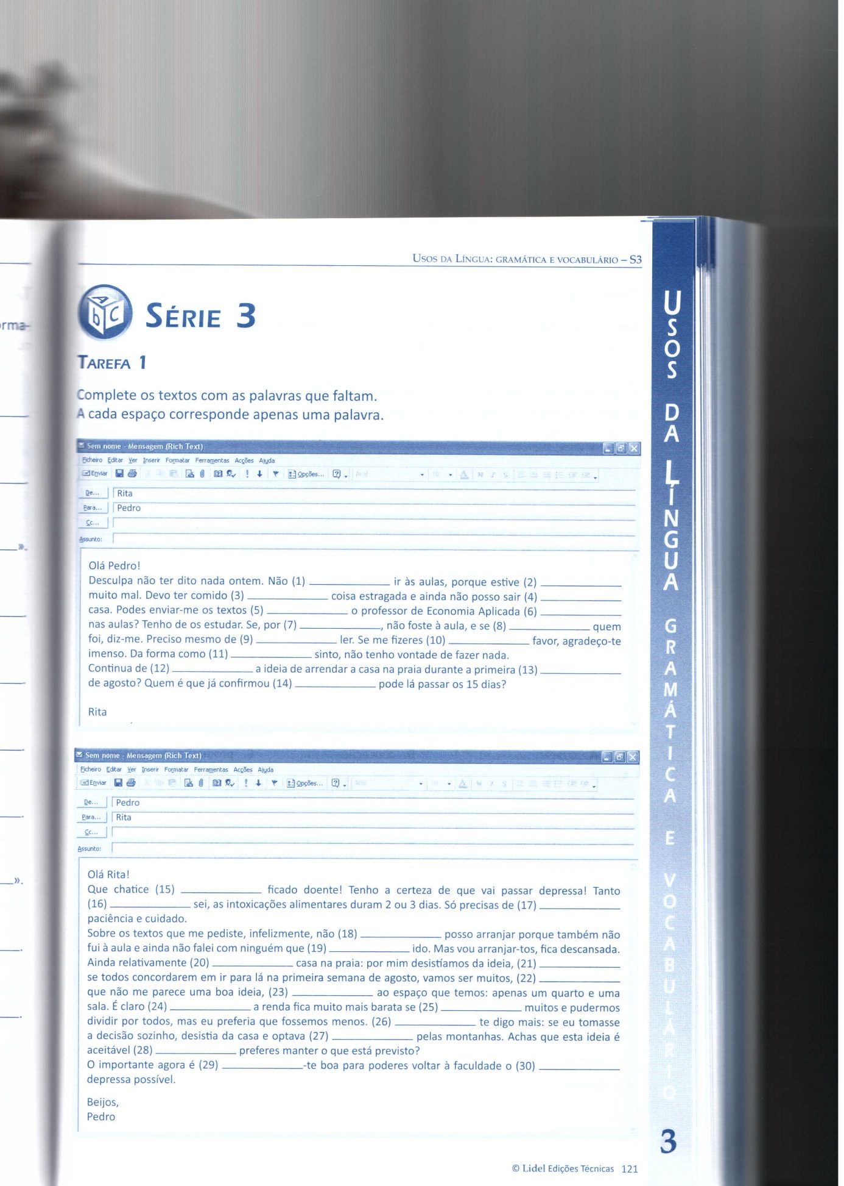

2. 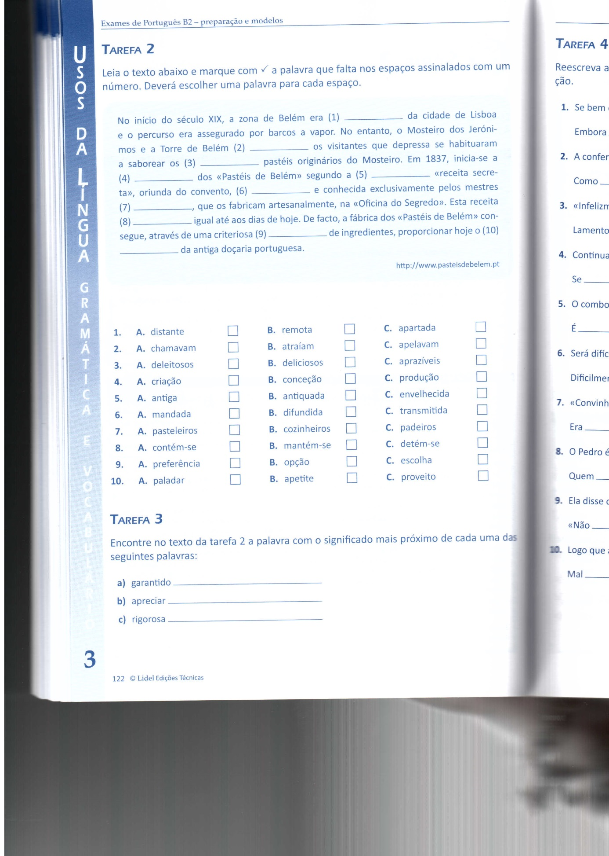

3. 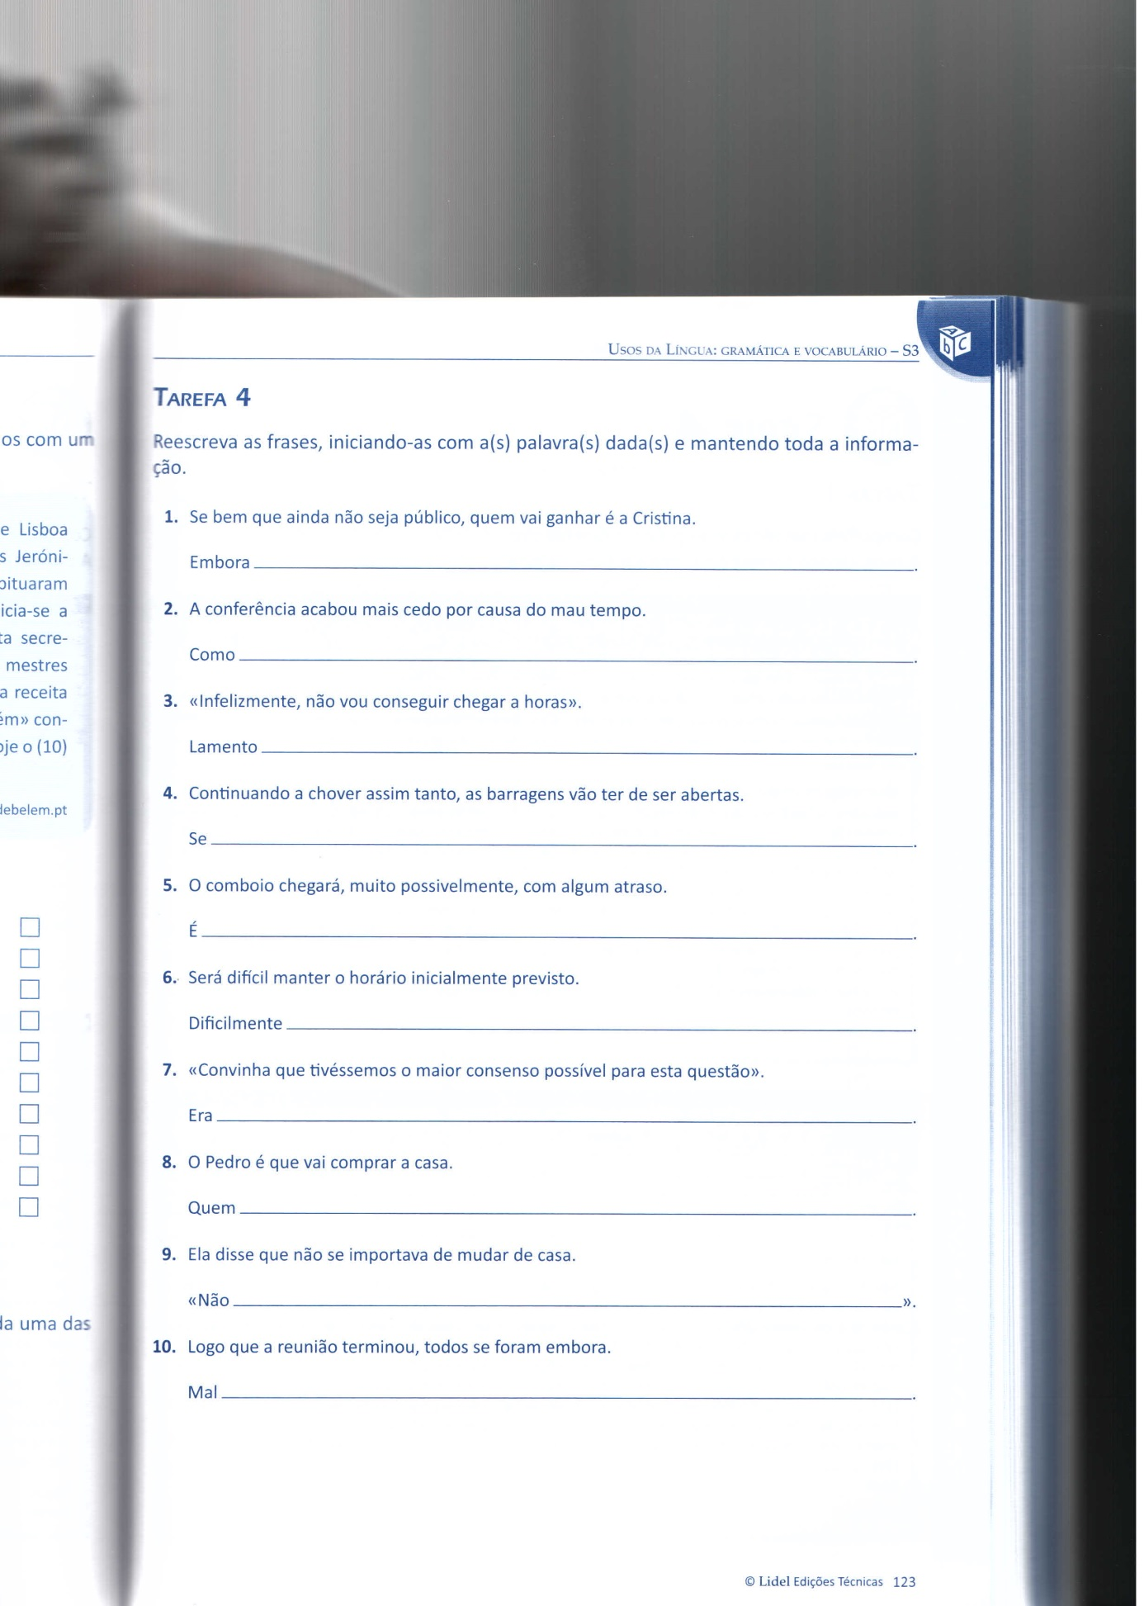

4.